연해자평 제21강: 나의 재능과 사회적 쓰임 (직업과 적성)
 셀프사주 ・ 2025. 9. 8. 0:23
URL 복사 통계
본문 기타 기능
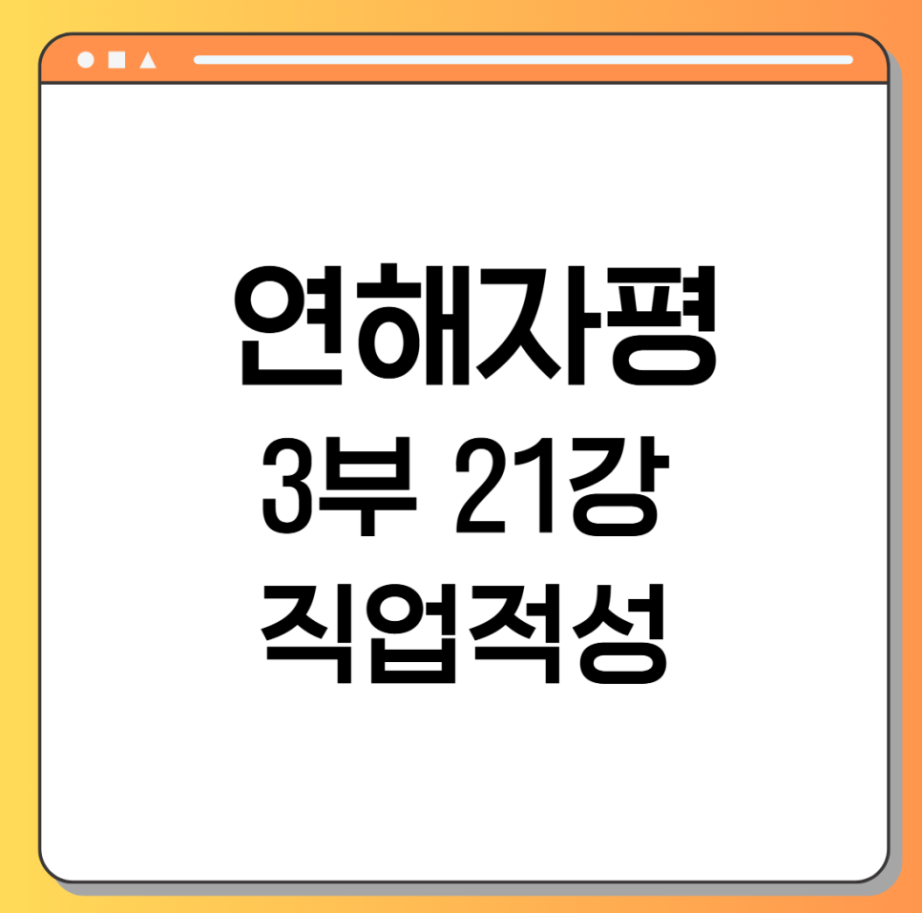
이제 제3부 실전 통변의 두 번째 시간이자, 모든 사람이 가장 궁금해하는 주제 중 하나인 '직업과 적성'에 대해 알아보겠습니다.
사주명리학의 진정한 가치는 "나는 어떤 일을 해야 행복하고 성공할 수 있는가?"라는 인생의 근본적인 질문에 대한 깊이 있는 통찰을 제공하는 데 있습니다.
사주는 '판사'나 '의사'처럼 구체적인 직업명을 알려주지는 않지만, 그보다 훨씬 근본적인 '나의 재능 지도'와 '사회적 역할 설계도'를 보여줍니다.
​
『연해자평』의 고전 원리를 바탕으로 하여 상세하고 체계적으로 21강을 진행하겠습니다.

제21강: 나의 재능과 사회적 쓰임 (직업과 적성)
​
나에게 맞는 직업을 찾는 과정은, 내 사주에 주어진 세 가지 핵심 코드를 순서대로 읽어내는 것과 같습니다.
​
- 1단계: 용신(用神)으로 '나에게 이로운 환경'을 찾는다.
- 2단계: 격국(格局)으로 '나의 사회적 역할과 그릇'을 찾는다.
- 3단계: 십성(十星)으로 '내가 사용할 구체적인 무기'를 찾는다.
​
이 세 가지가 모두 일치하는 직업을 찾았을 때, 우리는 흔히 그것을 '천직(天職)'이라 부릅니다.

1단계: 용신(用神) - 내가 가장 편안한 환경(분야) 찾기
​
용신은 내 사주의 균형을 잡아주는 가장 필요한 오행입니다.
따라서 용신에 해당하는 오행의 분야에서 일할 때, 나는 가장 편안함을 느끼고, 하는 일에 막힘이 없으며, 자연스럽게 성공에 이를 수 있습니다.
​
- 목(木)이 용신이라면:
- 분야: 교육, 건축, 디자인, 의류, 출판, 원예, 인테리어, 한의학, 행정
- 특징: 자라나고, 교육하고, 기획하고, 무언가를 만들어내는 창의적인 분야.
​
- 화(火)가 용신이라면:
- 분야: IT, 정보통신, 방송, 언론, 에너지, 화학, 항공, 예체능, 조명, 요식업
- 특징: 화려하게 드러내고, 열정을 발산하며, 전파하고, 사람들을 이끄는 분야.
​
- 토(土)가 용신이라면:
- 분야: 부동산, 토목, 건축, 농업, 컨설팅, 중개업, 종교, 철학, 인사 관리
- 특징: 사람과 사람을 연결하고, 신용을 바탕으로 하며, 만물을 길러내는 중재와 신의의 분야.
​
- 금(金)이 용신이라면:
- 분야: 금융, 군인, 경찰, 법조계, 기계, 자동차, 중장비, 외과의사, 반도체
- 특징: 냉철한 분석과 결단력으로 결실을 맺고, 사람을 통제하거나 구조를 다루는 분야.
​
- 수(水)가 용신이라면:
- 분야: 유흥, 요식업, 무역, 유통, 관광, 해운, 학문, 예술, 지혜, 야간 활동
- 특징: 유연하게 흐르고, 지혜를 탐구하며, 사람들을 즐겁게 하는 서비스와 지식의 분야.

2단계: 격국(格局) - 나의 사회적 그릇과 역할 찾기
​
격국은 내가 사회에서 맡게 될 가장 유력한 '역할' 또는 '직함'을 보여줍니다.
​
- 정관격: 국가, 대기업 등 안정적인 조직의 모범적인 관리자, 행정가.
- 편관격: 어려운 과업을 돌파하는 카리스마 넘치는 리더. (군인, 검경, 위기관리 CEO)
- 정인격: 학문과 자격을 바탕으로 한 존경받는 학자, 교육자.
- 편인격: 독특한 아이디어와 통찰력으로 무장한 비주류 전문가, 전략가. (IT, 예술, 기획)
- 정재격: 안정성과 신용을 바탕으로 한 꼼꼼한 재무 관리자.
- 편재격: 넓은 무대에서 큰돈을 움직이는 타고난 사업가, 경영자.
- 식신격: 한 분야를 깊이 파고드는 장인(匠人) 정신의 연구원, 전문가.
- 상관격: 뛰어난 언변과 창의력으로 무장한 자유로운 예술가, 방송인, 비평가.
- 건록격/양인격: 자신의 몸과 의지만을 믿는 독립적인 전문가, 자수성가형 리더.

3단계: 십성(十星) - 내가 쓸 구체적인 무기(재능) 찾기
​
사주 원국에 강하게 발달한 십성은 내가 평생 유용하게 사용할 '무기'이자 '재능'입니다.
​
- 비겁이 발달: 독립심과 경쟁심을 활용하는 독립 사업, 프리랜서, 운동선수.
- 식상이 발달: 표현력과 기술력을 활용하는 교육, 연구, 예체능, 방송, 요식업.
- 재성이 발달: 관리 능력과 사교성을 활용하는 금융, 경영, 영업, 무역, 컨설팅.
- 관성이 발달: 책임감과 조직 적응력을 활용하는 공무원, 대기업, 행정, 법조계.
- 인성이 발달: 지식과 수용력을 활용하는 학자, 교육, 작가, 기획, 자격증 관련 전문직.

고전의 지혜: 『연해자평』 속 직업관
​
이러한 현대적 직업 분류의 뿌리가 되는 『연해자평』의 원문을 살펴보겠습니다.
고전에서는 벼슬, 즉 관직(官職)을 최고로 여겼기에, 관(官)과 인(印)의 관계를 매우 중요하게 다루었습니다.
​
원문 (原文) - 「계선편(繼善篇)」 中
殺印相生, 功名顯達. (살인상생, 공명현달)
食神生財, 少年發達. (식신생재, 소년발달)
正官正印, 이위장상지관. (정관정인, 이위장상지관)
원문 해석 및 설명
- "살인상생(殺印相生)이면, 공을 세워 이름을 드날리고 출세한다."
- 해설: 편관(칠살)이라는 어려운 임무를 인성(印星)이라는 지혜로 해결하니, 무관(武官)으로서 큰 공을 세워 명예를 얻는다는 의미입니다. 현대적으로는 검찰, 특수부대, 위기관리 CEO 등 어려운 분야에서 명성을 떨치는 모습입니다.
​
- "식신생재(食神生財)면, 소년부터 발달한다."
- 해설: 자신의 재능(식신)으로 일찍부터 재물(재성)을 만들어내니, 어린 나이에 부자가 될 수 있다는 의미입니다. 예나 지금이나 사업가, 기술을 통한 창업가의 가장 대표적인 성공 공식입니다.
​
- "정관(正官)과 정인(正印)이 있으면, 윗사람을 보좌하는 벼슬아치가 된다."
- 해설: 반듯한 명예(정관)와 자격(정인)을 모두 갖추었으니, 나라의 녹을 먹는 고위 공무원이나 문관(文官)의 길을 간다는 의미입니다. 현대적으로는 정부 기관의 행정가, 대기업의 임원 등 안정적인 조직에서 최고위직에 오르는 모습입니다.
​
이처럼 고전에서도 사주의 구조를 통해 그 사람의 사회적 역할과 성공의 길을 명확하게 제시하고 있으며, 그 기본 원리는 현대에도 그대로 적용되고 있습니다.
결론적으로, 나의 용신이 금(金)이고, 격국이 편관격이며, 식신이 발달했다면? -> 금융(金) 분야에서,
카리스마 넘치는 리더(편관격)로서, 자신의 전문 기술(식신)을 활용하는 '펀드매니저'나 '금융권 CEO' 와 같은 구체적인 그림을 그려볼 수 있는 것입니다.
​
정리하자면,
- 나의 용신인 분야에서 활동하면 내 부족한 부분이 채워지며 안정적인 성공
- 나의 격국에 맞는 분야가 내가 사회에서 쓰임새를 안고 태어나는 격, 그 안에서 성공이 안정적
- 나의 십성이 내 사회적 역할을 수행해가는 나의 기술력
​
이 3가지 코드를 종합하여 자신만의 천직을 찾아보시길 바랍니다.

